A Kanizsai Fiatalok Közössége 2025. október 2-án az Elveszett mesék városába repítették el az alsós tanulóinkat. Sok Disney mesehős elevenedett meg ezen a délelőttön.
A gyerekek együtt énekeltek, táncoltak velük.

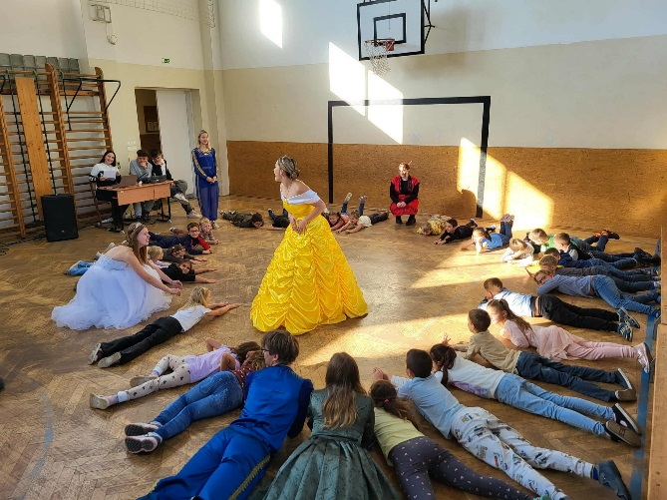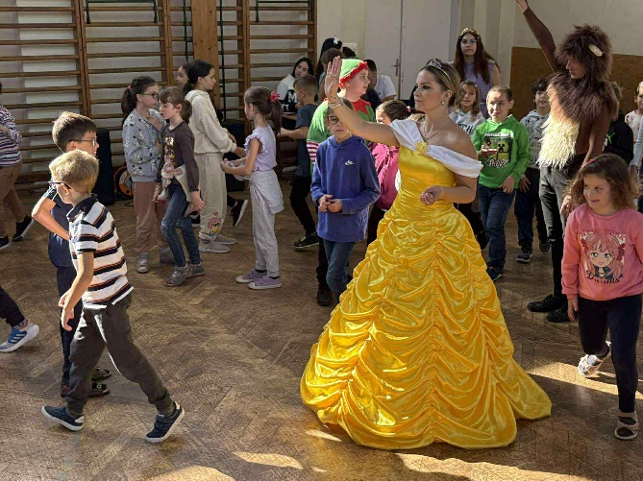

A felsős tanulókat 2025. október 18-án egy rendkívül színvonalas előadással szórakoztatták, melynek címe Halott ügy.

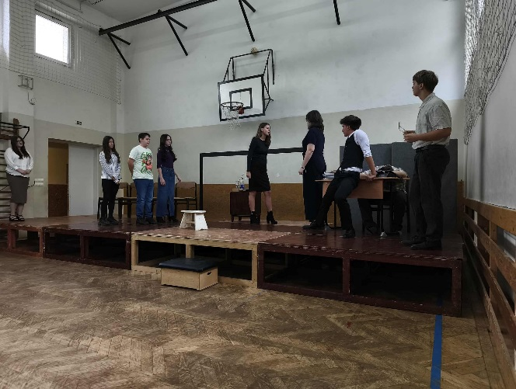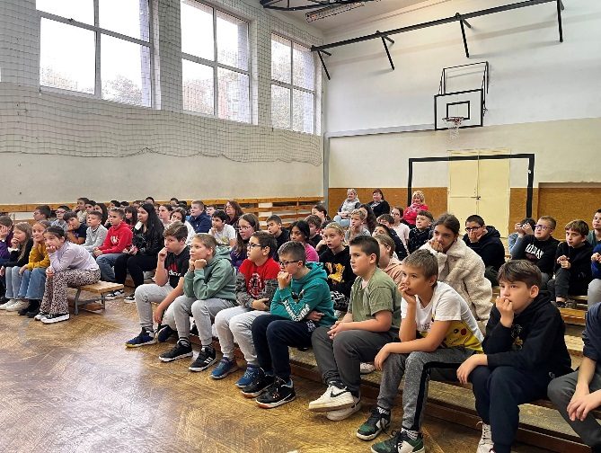

Mindkét program a Nagykanizsa Megyei Jogú Város Önkormányzata támotatásával valósult meg!

